UNIVERZITET U TUZLI

FAKULTET ELEKTROTEHNIKE
Godina studija: I
Predmet: OSNOVI ELEKTROTEHNIKE I
Datum: 26.01.2007.g.

Zadaci za pismeni ispit (grupa A)

- Na slici 1 je prikazan metalni tanki šuplji disk naelektrisan po površini količinom naelektrisanja -σ=const. Izračunati rad sila električnog polja pri pomjeranju probne količine naelektrisanja Q_{p} iz tačke 1 u tačku 2.  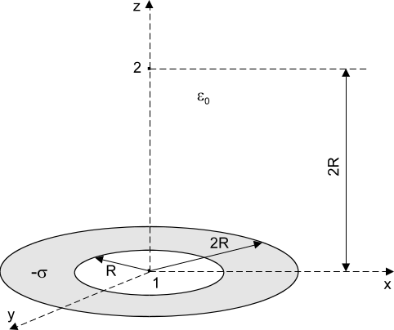  Slika 1. | - Oko kugle od izolacionog materijala ravnomjerno naelektrisane gustinom zapreminskog naelektrisanja ρ nalazi se plašt od izolatora koji nije naelektrisan, kao što je prikazano na slici 2. Odrediti vektor jačine električnog polja, vektor električnog pomjeraja i vektor električne polarizacije u prostoru kugle, plašta i u okolnom prostoru.  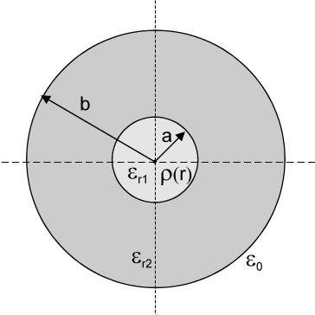  Slika 2.
- Potrebno je odrediti jačine struja u svim granama električnog kola sa slike 3, primjenom metode potencijala čvorova. Poznato je: E=10[V], R₁=2[Ω], R₂=4[Ω], R₃=2[Ω], R₄=R₅=1[Ω].  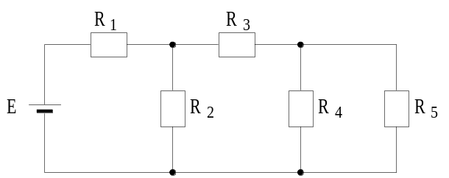  Slika 3. | - Odrediti količine naelektrisanja i napone na svim kondenzatorima primjenom Kirhofovih zakona za kolo sa slike 4. Poznato je: C₁=C₅=C₄=4[μF], C₂=C₃= C₆=8[μF], E₃=5[V], E₆=10[V].  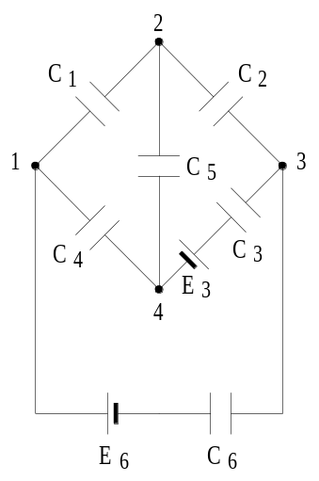  Slika4.

Predmetni nastavnik: dr.sc. Izudin Kapetanović, redovni profesor
Saradnici: mr.sc. Majda Tešanović, viši asistent
mr.sc. Mensur Kasumović, viši asistent
Mario Pejdanović, asistent

UNIVERZITET U TUZLI

FAKULTET ELEKTROTEHNIKE
Godina studija: I
Predmet: OSNOVI ELEKTROTEHNIKE I
Datum: 26.01.2007.g.

Zadaci za pismeni ispit (grupa B)

- U vazduhu se nalazi kružni disk ravnomjerno naelektrisan gustinom površinskog naelektrisanja σ=-44,28[nC/m²] i kružna kontura ravnomjerno naelektrisana podužnom količinom naelektrisanja q=35,424[pC/m], slika 1. Odrediti rad sila električnog polja pri pomjeranju probnog naelektrisanja Q_{p}=1[nC] duž putanje od A do B. Poluprečnik kružnog diska je R₁=1[cm], a poluprečnik kružne konture je R₂=2[cm].  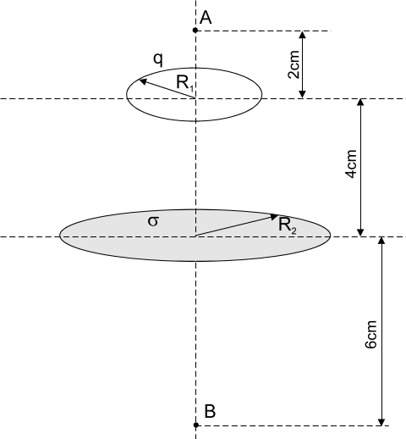  Slika 1. | - Odrediti kapacitet cilindričnog kondenzatora dužine l, unutrašnjeg poluprečnika a i vanjskog poluprečnika b. Prostor između elektroda ispunjen je dielektrikom dielektrične konstante ε, slika 2.  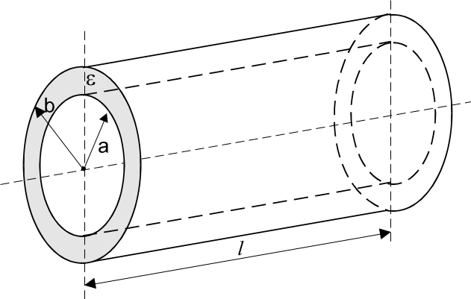  Slika 2.
- Potrebno je odrediti jačine struja u svim granama električnog kola na slici 3, primjenom metode potencijala čvorova. Poznato je: E₁=E₄=3[V], E₂=5[V], E₃=1[V], I_{s}=1[A], R₁=1[Ω], R₂=3[Ω], R₃=2[Ω].  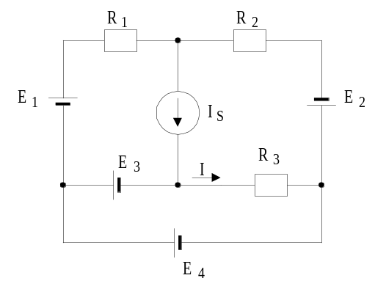  Slika 3. | - Primjenom metode konturnih naelektrisanja odrediti naelektrisanja i napone na svim kondenzatorima u kolu sa slike 4. Poznato je: C₁=C₅=C₄=1[μF], C₂=C₃= C₆=2[μF], E₃=5[V], E₆=10[V].  Slika4.

Predmetni nastavnik: dr.sc. Izudin Kapetanović, redovni profesor
Saradnici: mr.sc. Majda Tešanović, viši asistent
mr.sc. Mensur Kasumović, viši asistent
Mario Pejdanović, asistent

